МИНИСТЕРСТВО ОБРАЗОВАНИЯ И НАУКИ РОССИЙСКОЙ ФЕДЕРАЦИИ
Федеральное государственное бюджетное образовательное учреждение
высшего образования
«Магнитогорский государственный технический университет им. Г.И. Носова»



РАБОЧАЯ ПРОГРАММА ДИСЦИПЛИНЫ

АРХИТЕКТУРНОЕ КОМПЬЮТЕРНОЕ МОДЕЛИРОВАНИЕ

Направление подготовки
08.03.01 Строительство

Профиль программы
Проектирование зданий

Уровень высшего образования – бакалавриат

Программа подготовки – академический бакалавриат

Форма обучения
очная

Институт | строительства, архитектуры и искусства
Кафедра | проектирования зданий и строительных конструкций
Курс | 3
Семестр | 6

Магнитогорск
2017 г.
Рабочая программа составлена на основе ФГОС ВО по направлению подготовки 08.03.01 Строительство, утвержденного приказом МОиН РФ от 12 марта 2015 г. № 201.


Рабочая программа рассмотрена и одобрена на заседании кафедры проектирования зданий и строительных конструкций «30» августа 2017 г., протокол № 1.

Зав. кафедрой __________ / А.Л. Кришан /
(подпись) (И.О. Фамилия)

Рабочая программа одобрена методической комиссией института строительства, архитектуры и искусства «18» сентября 2017 г., протокол № 1.

Председатель __________ / А.Л. Кришан /
(подпись) (И.О. Фамилия)

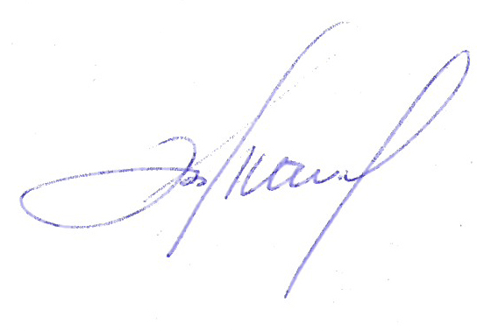
Рабочая программа составлена: доцент каф. ПЗиСК, канд. техн. наук

_____________ / Э.Л. Шаповалов /

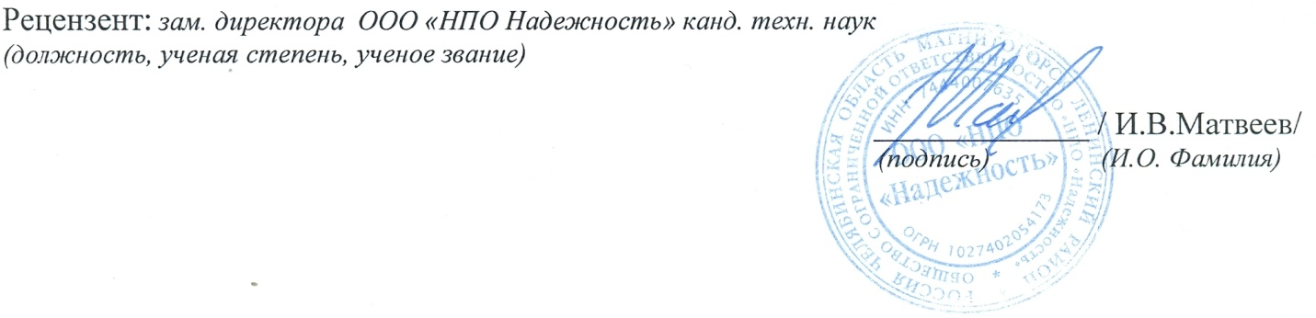

Лист регистрации изменений и дополнений
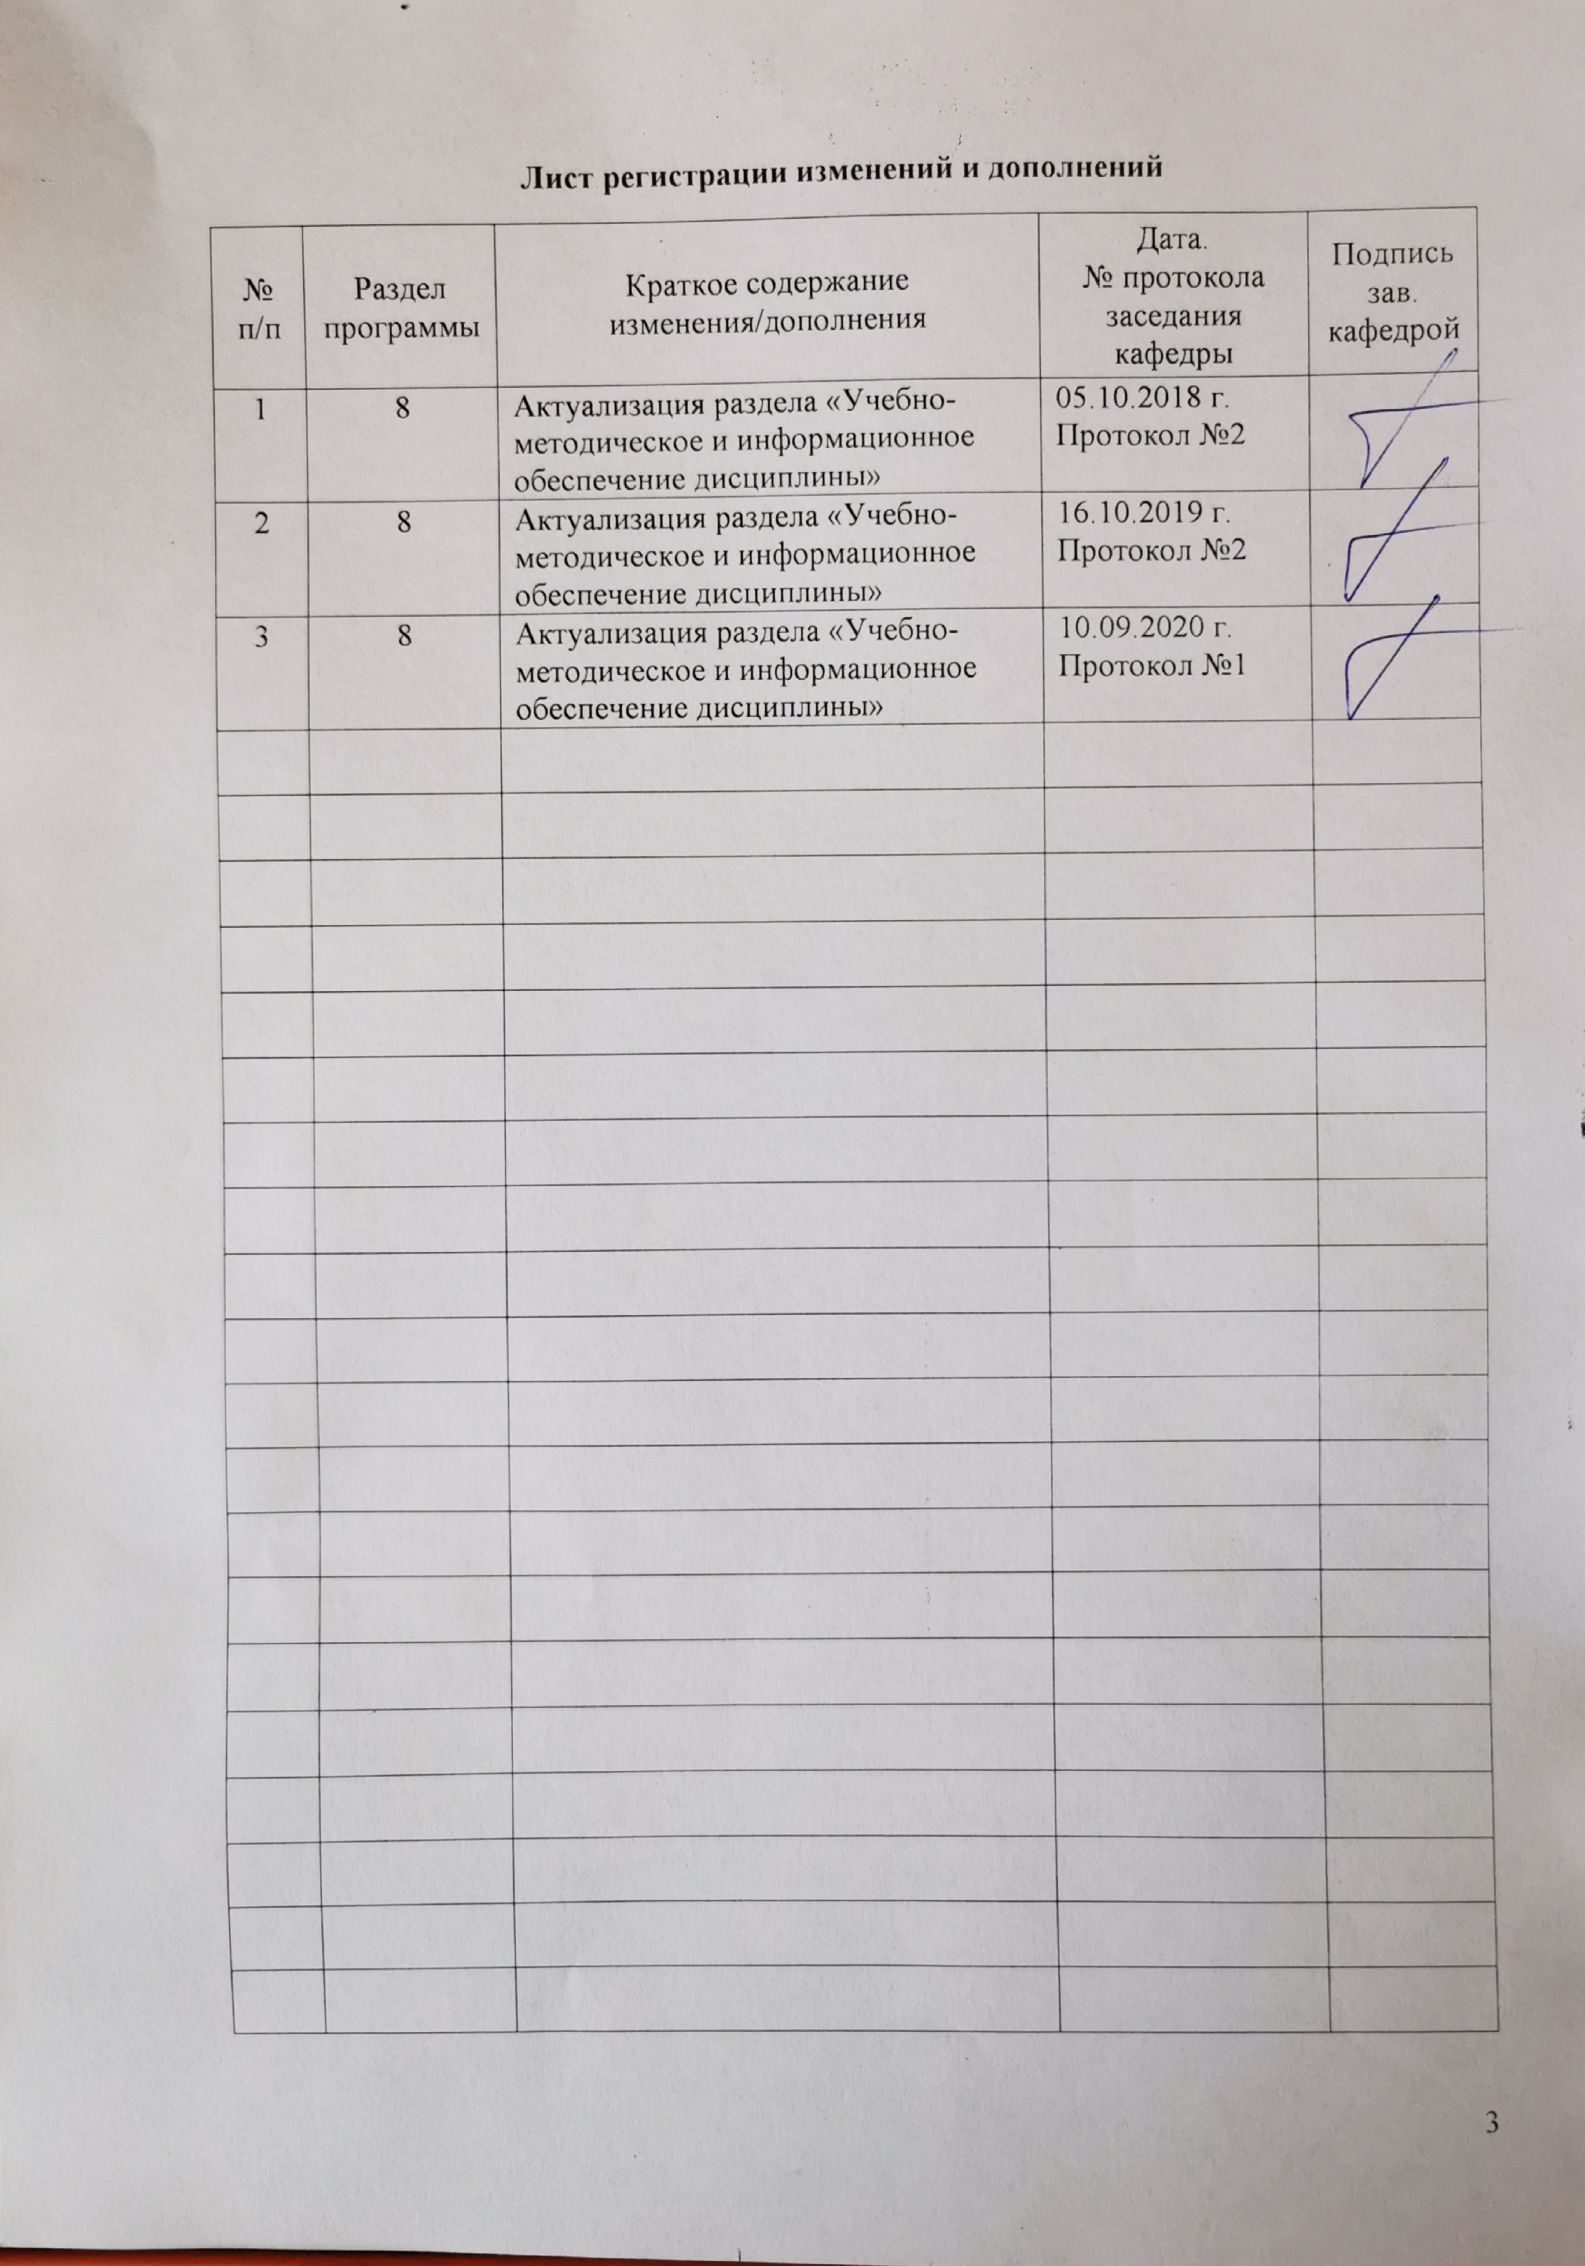

1 Цели освоения дисциплины
Целями освоения дисциплины «Архитектурное компьютерное моделирование» являются: приобретение знаний и навыков по организации мероприятий по технической экспертизе зданий и сооружений, а так же ознакомление студентов с основными особенностями современного процесса реконструкции гражданских и промышленных зданий.

2 Место дисциплины в структуре образовательной программы подготовки бакалавра
Дисциплина «Архитектурное компьютерное моделирование» входит в базовую по учебному плану в вариативную часть блока 1 (Б1. В – вариативная часть) образовательной программы.
Для изучения дисциплины необходимы знания, умения и навыки, сформированные в результате изучения дисциплин: «Начертательная геометрия и компьютерная графика», «Информатика», «Строительная физика», «Основы архитектуры и строительных конструкций».
Знания (умения, владения), полученные при изучении данной дисциплины будут необходимы для освоения таких дисциплин как: «Проектная деятельность», «Техническая эксплуатация и реконструкция зданий», «Металлические конструкции включая сварку», «Железобетонные и каменные конструкции», «Основания и фундаменты», «Основы автоматизированного проектирования строительных конструкций». Знания и умения, полученные студентами при изучении дисциплины, необходимы при прохождении Производственной - преддипломной практики, а так же при подготовке к сдаче и сдаче государственного экзамена, и при выполнении ВКР.

3 Компетенции обучающегося, формируемые в результате освоения
дисциплины и планируемые результаты обучения
В результате освоения дисциплины «Архитектурное компьютерное моделирование» обучающийся должен обладать следующими компетенциями:

Структурный  элемент  компетенции | Планируемые результаты обучения
ОПК-3: владением основными законами геометрического формирования, построения и взаимного пересечения моделей плоскости и пространства, необходимыми для выполнения и чтения чертежей зданий, сооружений, конструкций, составления конструкторской документации и деталей
Знать | - методы компьютерного моделирования и проектирования с применением пакетов инженерно-графических программ;  - основные понятия, терминологию и определения компьютерного моделирования объектов.
Уметь | - использовать на практике методы проектирования и применение программных продуктов для решения проектно-конструкторских задач при моделирования объектов строительства.
Владеть | - графическими принципами построения 2D и 3D геометрических моделей, закономерности построения форм и композиционных решений.
ОПК-4: владением эффективными правилами, методами и средствами сбора, обмена, хранения и обработки информации, навыками работы с компьютером как средством управления информацией
Знать | Не формируется
Уметь | - пользоваться компьютерными системами сбора, обработки и обмена информации.
Владеть | - комплексами инженерно-графических и редакционных программ хранения, передачи и распечатки информации.
ПК-2: владением методами проведения инженерных изысканий, технологией проектирования деталей и конструкций в соответствии с техническим заданием с использованием универсальных и специализированных программно-вычислительных комплексов и систем автоматизированных проектирования
Знать | Не формируется
Уметь | - методами построения композиций объектов конструкций и элементов (постановка задачи, алгоритм решения).
Владеть | - программными комплексами и системами автоматизированного проектирования, а также средства визуализации объектов.

4 Структура и содержание дисциплины
Общая трудоемкость дисциплины составляет 3 зачетных единицы 108 акад. часов, в том числе:
– контактная работа – 44,3 акад. часа;
– аудиторная работа – 42 акад. часа;
– внеаудиторная – 2,3 акад. часа;
– самостоятельная работа – 28 акад. часа.
– подготовка к экзамену – 35,7 акад. часа.

Раздел/ тема  дисциплины | Семестр | Аудиторная  контактная работа  (в акад. часах) |  |  | Самостоятельная работа (в акад. часах) | Вид самостоятельной  работы | Форма текущего контроля успеваемости и  промежуточной аттестации | Код и структурный  элемент  компетенции
Раздел/ тема  дисциплины | Семестр | лекции | лаборат.  занятия | практич.  занятия
Раздел 1. Компьютерное моделирование архитектурных объектов.
1.1. Основные понятия о компьютерном моделировании объектов. Применение компьютерной графики в архитектурном проектировании. | 6 |  | 4 |  | 2 | Самостоятельное изучение учебной литературы и программ.  Подготовка к лабораторным занятиям. | Отчет по самостоятельной работе.  Текущая успеваемость на лабораторных занятиях. | ОПК-3– зув,  ОПК-4– ув,  ПК-2– ув
1.2. Виды графических программ векторной графики: АutoCAD, Autodesk 3ds Max, КОМПАС-3D, ArchiCAD, Corеl Draw, Adobe Photoshop, Corеl Photo Pаint. Окна программ векторной графики. | 6 |  | 6/4И |  | 4 | Самостоятельное изучение учебной литературы и программ.  Подготовка к лабораторным занятиям. | Отчет по самостоятельной работе.  Текущая успеваемость на лабораторных занятиях. | ОПК-3– зув,  ОПК-4– ув,  ПК-2– ув
1.3. Особенности импорта и экспорта изображений и макетов. Панель инструментов программы. Библиотека элементов векторной графики. Системы цветов в компьютерной графике. | 6 |  | 8/4И |  | 4 | Самостоятельное изучение учебной литературы и программ.  Подготовка к лабораторным занятиям. | Отчет по самостоятельной работе.  Текущая успеваемость на лабораторных занятиях. | ОПК-3– зув,  ОПК-4– ув,  ПК-2– ув
1.4. Построение графических моделей и рисунков методом линейной и твердотельной графики. Построение геометрической модели сборочной единицы конструкций зданий и сооружений . | 6 |  | 8/4И |  | 6 | Самостоятельное изучение учебной литературы и программ.  Подготовка к лабораторным занятиям. | Отчет по самостоятельной работе.  Текущая успеваемость на лабораторных занятиях. | ОПК-3– зув,  ОПК-4– ув,  ПК-2– ув
1.5. Создание и трансформация объектов, параметры объектов. Булевские операции. Создание Loft – объектов. Основы моделирования, создание и редактирование сплайнов.  Редактирование сплайнов и работа с модификаторами. | 6 |  | 8/4И |  | 6 | Самостоятельное изучение учебной литературы и программ.  Подготовка к лабораторным занятиям. | Отчет по самостоятельной работе.  Текущая успеваемость на лабораторных занятиях. | ОПК-3– зув,  ОПК-4– ув,  ПК-2– ув
1.6. Растровый способ формирования графических образов. Вставка и редактирование объектов. Моделирование, преобразования растровых и векторных изображений. | 6 |  | 8/4И |  | 6 | Самостоятельное изучение учебной литературы и программ.  Подготовка к лабораторным занятиям. | Отчет по самостоятельной работе.  Текущая успеваемость на лабораторных занятиях. | ОПК-3– зув,  ОПК-4– ув,  ПК-2– ув
Итого по разделу |  |  | 42
Итого за семестр |  |  | 42/20И |  | 28 |  | Экзамен
Итого по дисциплине |  |  | 42/20И |  | 28

5 Образовательные и информационные технологии
Реализация компетентностного подхода предусматривает использование в учебном процессе активных и интерактивных форм проведения занятий в сочетании с внеаудиторной работой с целью формирования и развития профессиональных навыков обучающихся.
При обучении студентов дисциплине «Архитектурное компьютерное моделирование» используются следующие образовательные технологии:
1. Традиционные образовательные технологии ориентируются на организацию образовательного процесса, предполагающую прямую трансляцию знаний от преподавателя к студенту.
Формы учебных занятий с использованием традиционных технологий:
Лабораторная работа – организация учебной работы с реальными материальными и информационными объектами, экспериментальная работа с аналоговыми моделями.
2. Интерактивные технологии – организация образовательного процесса, которая предполагает активное и нелинейное взаимодействие всех участников, достижение на этой основе личностно значимого для них образовательного результата.
Применяемы формы учебных занятий с использованием специализированных интерактивных технологий:
Дискуссия – коллективное обсуждение какого-либо спорного вопроса, проблемы, выявление мнений в группе (межгрупповой диалог, дискуссия как спор-диалог).
3. Информационно-коммуникационные образовательные технологии – организация образовательного процесса, основанная на применении специализированных программных сред и технических средств работы с информацией.
Формы учебных занятий с использованием информационно-коммуникационных технологий:
Лабораторное занятие в форме презентации – представление результатов проектной деятельности с использованием специализированных программных сред.
6 Учебно-методическое обеспечение самостоятельной работы обучающихся
Самостоятельная работа включает в себя самостоятельное изучение учебной литературы. Подготовка к лабораторным занятиям.
Студенту рекомендуется заниматься самостоятельной работой после каждого лабораторного занятия в течение всего семестра.

7 Оценочные средства для проведения промежуточной аттестации
а) Планируемые результаты обучения и оценочные средства для проведения промежуточной аттестации

Структурный элемент  компетенции | Планируемые результаты обучения | Оценочные средства
ОПК-3: владением основными законами геометрического формирования, построения и взаимного пересечения моделей плоскости и пространства, необходимыми для выполнения и чтения чертежей зданий, сооружений, конструкций, составления конструкторской документации и деталей
Знать | - методы компьютерного моделирования и проектирования с применением пакетов инженерно-графических программ;  - основные понятия, терминологию и определения компьютерного моделирования объектов. | Примерные практические задания для экзамена  1. Показать технологию работы с командами, панелями инструментов и библиотеками векторной графики в Autodesk AutoCAD и КОМПАС-3D.  2.Показать системы координат в двух и трехмерных моделях Autodesk AutoCAD, КОМПАС-3D и Autodesk 3ds Max.
Уметь | - использовать на практике методы проектирования и применение программных продуктов для решения проектно-конструкторских задач при моделирования объектов строительства. | Примерные практические задания для экзамена  1. Создать графические примитивы объектов в Autodesk AutoCAD и КОМПАС-3D.  2. Провести векторное построение и формирования графических объектов различной формы в Autodesk AutoCAD, Autodesk 3ds Max и КОМПАС-3D.  3. Твердотельные модели (Solids). Редактирование твердотельных моделей.
Владеть | - графическими принципами построения 2D и 3D геометрических моделей, закономерности построения форм и композиционных решений. | Примерные практические задания для экзамена  1. Показать булевские операции. Создать Loft – объект.  2. Сформировать конструктивный элемент на основании сплайнов, модификаторов Extrude, Lathe, Bevel и Bevel Profile, Sweep.  3. Спроектировать деталь на основании Nurbs - моделирования.
ОПК-4: владением эффективными правилами, методами и средствами сбора, обмена, хранения и обработки информации, навыками работы с компьютером как средством управления информацией
Знать | Не формируется | -
Уметь | - пользоваться компьютерными системами сбора, обработки и обмена информации. | Примерные практические задания для экзамена  1. Составить презентационный объект в редакторе Microsoft Office.  2. Провести импорт и экспорт макетов и изображений в инженерно-графических программах.
Владеть | - комплексами инженерно-графических и редакционных программ хранения, передачи и распечатки информации. | Примерные практические задания для экзамена  1. Показать действие инструментов графических программ растровой графики: Adobe Photoshop, Corеl Photo Pаint.  2. Создать послойное изображение, копирование, перемещение, наложение и удаление слоев.  3. Системы цветов в компьютерной графике: RGB и CMYK.  4. Провести векторно-растровые преобразования изображений.
ПК-2: владением методами проведения инженерных изысканий, технологией проектирования деталей и конструкций в соответствии с техническим заданием с использованием универсальных и специализированных программно-вычислительных комплексов и систем автоматизированных проектирования
Знать | Не формируется | -
Уметь | - методами построения композиций объектов конструкций и элементов (постановка задачи, алгоритм решения). | Примерные практические задания для экзамена  1. Сформировать чертеж конструкции в трех проекциях в Autodesk AutoCAD и КОМПАС-3D.  2. Построить трехмерный объект на основании чертежа конструкции в трех проекциях Autodesk 3ds Max.
Владеть | - программными комплексами и системами автоматизированного проектирования, а также средства визуализации объектов. | Примерные практические задания для экзамена по лабораторным работам  1. Провести построение конструктивного объекта типа базилики в Autodesk 3ds Max и ArchiCAD.  2. Показать методику графической визуализации трехмерных моделей в инженерно-графических программах.

б) Порядок проведения промежуточной аттестации, показатели и критерии оценивания
Промежуточная аттестация по дисциплине «Архитектурное компьютерное моделирование» включает задания, позволяющие оценить уровень усвоения обучающимися знаний, степень сформированности умений и навыков, проводится в форме экзамена по итогам семестра.
Экзамен по данной дисциплине проводится в форме выполнения двух заданий в компьютерной программе.

Показатели и критерии оценивания экзамена
– на оценку «отлично» (5 баллов) – студент показывает высокий уровень знаний не только на уровне воспроизведения и объяснения информации, но и интеллектуальные навыки решения проблем и задач;
– на оценку «хорошо» (4 балла) – студент показывает знания не только на уровне воспроизведения и объяснения информации, но и интеллектуальные навыки решения проблем и задач;
– на оценку «удовлетворительно» (3 балла) – студент показывает знания на уровне воспроизведения и объяснения информации, интеллектуальные навыки решения простых задач;
– на оценку «неудовлетворительно» (2 балла) – студент демонстрирует знания не более 20% теоретического материала, допускает существенные ошибки, не может показать интеллектуальные навыки решения простых задач;
– на оценку «неудовлетворительно» (1 балл) – студент не может показать знания на уровне воспроизведения и объяснения информации, не может показать интеллектуальные навыки решения простых задач.

8 Учебно-методическое и информационное обеспечение дисциплины

а) Основная литература:
1. Пожидаев, Ю. А. Компьютерное моделирование и создание проектно-конструкторской документации в машиностроении средствами САПР. Инженерная и компьютерная графика в Autodesk Inventor, AutoCAD [Электронный ресурс] : учебное пособие. Ч. 1 / Ю. А. Пожидаев, Е. А. Свистунова, О. М. Веремей ; МГТУ. - Магнитогорск : МГТУ, 2016. - 1 электрон. опт. диск (CD-ROM). - Режим доступа: https://magtu.informsystema.ru/uploader/fileUpload?name=2525.pdf&show=dcatalogues/1/1130327/2525.pdf&view=true . - Макрообъект.
2. Компьютерные модели конструкций [Электронный ресурс]: учебник / А.С. Городецкий, И.Д. Евзеров - М.: Издательство АСВ, 2009. 360 с. - http://www.studentlibrary.ru/book/ISBN9785930936384.html – Загл. с экрана.
3. Савельева И. А. Решение типовых задач инженерной геометрии средствами компьютерной графики [Электронный ресурс] : учебное пособие / И. А. Савельева ; МГТУ. - Магнитогорск : МГТУ, 2016. - 111 с.: ил. - Режим доступа: https://magtu.informsystema.ru/uploader/fileUpload?name=2269.pdf&show=dcatalogues/1/1129778/2269.pdf&view=true . - Макрообъект.

б) Дополнительная литература:
1. Савельева, И. А. Начертательная геометрия и компьютерная графика [Электронный ресурс] : учебное пособие / И. А. Савельева ; МГТУ. - Магнитогорск : МГТУ, 2017. - 1 электрон. опт. диск (CD-ROM). - Режим доступа: https://magtu.informsystema.ru/uploader/fileUpload?name=3290.pdf&show=dcatalogues/1/1137481/3290.pdf&view=true . - Макрообъект.
2. Решетникова, Е. С. Компьютерная графика в дизайне и проектировании [Электронный ресурс] : учебное пособие / Е. С. Решетникова, Т. В. Усатая, Д. Ю. Усатый ; МГТУ. - Магнитогорск : МГТУ, 2015. - 1 электрон. опт. диск (CD-ROM). - Режим доступа: https://magtu.informsystema.ru/uploader/fileUpload?name=1487.pdf&show=dcatalogues/1/1124016/1487.pdf&view=true . - Макрообъект.
3. Решетникова, Е. С. Основы проектирования промышленных комплексов. Особенности строительных чертежей [Электронный ресурс] : учебное пособие / Е. С. Решетникова, Е. Б. Скурихина , Т. В. Токарева ; МГТУ, [каф. ПМиГ]. - Магнитогорск, 2011. - 63 с.: ил., схемы. - Режим доступа: https://magtu.informsystema.ru/uploader/fileUpload?name=484.pdf&show=dcatalogues/1/1087756/484.pdf&view=true . - Макрообъект.

в) Методические указания:
1. Геометрическое черчение [Электронный ресурс]: методические указания по оформлению и выполнению чертежа по курсу "Инженерная и компьютерная графика" для студентов всех специальностей всех форм обучения / МГТУ ; Белорецкий филиал. - Магнитогорск : МГТУ, 2012. - 1 электрон. опт. диск (CD-ROM). - Режим доступа: https://magtu.informsystema.ru/uploader/fileUpload?name=3095.pdf&show=dcatalogues/1/1135456/3095.pdf&view=true . - Макрообъект.

г) Программное обеспечение и Интернет-ресурсы:
Наименование ПО | № договора | Срок действия лицензии
MS Windows 7 | Д-1227 от 08.10.2018 | 11.10.2021
MS Office 2007 | № 135 от 17.09.2007 | Бессрочно
7Zip | Свободно распространяемое | Бессрочно
FAR Manager | Свободно распространяемое | Бессрочно

1. Электронно-библиотечные системы ФГБОУ ВО «МГТУ им. Г.И. Носова» [Электронный ресурс]. – Режим доступа: http://newlms.magtu.ru/course/view.php?id=76738
2. Электронно-библиотечная система «Юрайт» – Режим доступа: https://biblio-online.ru/
3. Электронно-библиотечная система «Консультант студента» – Режим доступа: http://www.studentlibrary.ru/
4. Научная электронная библиотека eLIBRARY.RU – Режим доступа: https://elibrary.ru/defaultx.asp
5. Справочная система «BOOK.ru» - Режим доступа: https://www.book.ru/
6. Электронно-библиотечная система Издательства Лань – Режим доступа: https://e.lanbook.com/

9 Материально-техническое обеспечение дисциплины
Материально-техническое обеспечение дисциплины включает:
Тип и название аудитории | Оснащение аудитории
Учебные аудитории для проведения занятий лекционного типа | Мультимедийные средства хранения, передачи и представления информации.  Комплекс тестовых заданий для проведения промежуточных и рубежных контролей.
Учебные аудитории для проведения занятий семинарского типа, практических занятий, групповых и индивидуальных консультаций, текущего контроля и промежуточной аттестации | Мультимедийные средства хранения, передачи и представления информации.  Комплекс тестовых заданий для проведения промежуточных и рубежных контролей.
Помещения для самостоятельной работы | Персональные компьютеры с пакетом MS Office, выходом в Интернет и с доступом в электронную информационно-образовательную среду университета.
Помещение для хранения и профилактического обслуживания учебного оборудования | Шкафы для хранения учебно-методической документации, учебного оборудования и учебно-наглядных пособий.

